# 课程 https://www.sikiedu.com/course/347

# Jenkins 简介-----------------------

Java、开源、持续集成

[202207101947](GIF/202207101947.PNG)

# Jenkins 官网

<https://www.jenkins.io/download/>

# Jenkins 下载

[202208082006](GIF/202208082006.gif)

# Jenkins 工作台

<http://localhost:8080/>

# Jenkins 密码

C:\ProgramData\Jenkins\.jenkins\secrets

C:\ProgramData\Jenkins\.jenkins\secrets\initialAdminPassword

# Jenkins 默认安装

Wws19961030

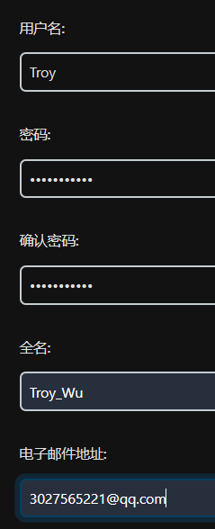

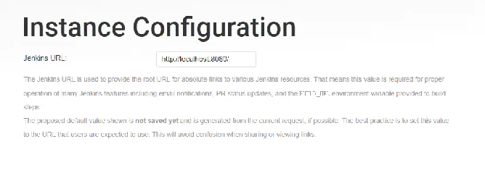

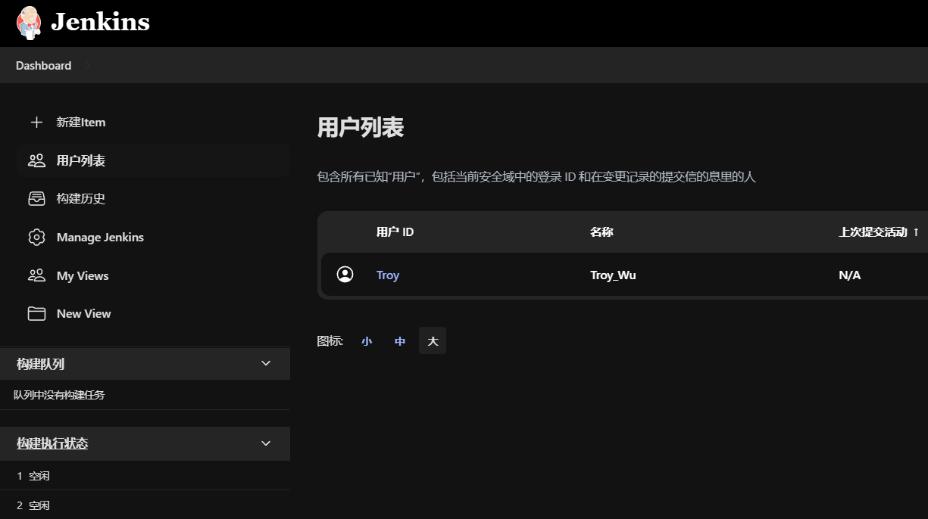

# Unity Extenal Tool

以下显示需要下载安卓支持

[202208082110](GIF/202208082110.PNG)

# 安卓

sdk安装路径不能有空白，支持空表就是改进了，不然不要有空格，文件夹里面必须是空的

studio无所谓，

项目路径包括文件夹的名字，不能有空格

<https://developer.android.com/studio>

# JDK

# 环境变量配置

电脑

属性

高级环境设置

环境变量

系统环境变量

D:\Program Files\JDK\jre1.8.0_144\bin

D:\Android\Sdk\platform-tools

# NDK

让Unity可以使用ILCPP,快

3K

D:/Android/Sdk

D:/Android/Sdk/ndk/25.0.8775105

D:/Program Files/JDK/jdk1.8.0_144

# Jenkins Global Tool Configuration

[202208082224](GIF/202208082224.PNG)

# Jenkins Configure System

后来取消了，勾选了

[202208082226](GIF/202208082226.PNG)

# Jenkins Plugin Manager

翻墙

安装重启Jenkins

[202208082228](GIF/202208082228.PNG)

# Jenkins Global Tool Configuration

上一条安装后配置Unity

[202208082240](GIF/202208082240.PNG)

# Jenkins New Item

echo 测试构建......

[202208082317](GIF/202208082317.png)

# 打卡 Jenkins Build一次

上一条

[202208082333](GIF/202208082333.gif)

# 了解 命令行cmd 了解 svn 命令

C:\Users\lenovo>svn help

usage: svn <subcommand> [options] [args]

Subversion command-line client.

Type 'svn help <subcommand>' for help on a specific subcommand.

Type 'svn --version' to see the program version and RA modules,

'svn --version --verbose' to see dependency versions as well,

'svn --version --quiet' to see just the version number.

Most subcommands take file and/or directory arguments, recursing

on the directories. If no arguments are supplied to such a

command, it recurses on the current directory (inclusive) by default.

Available subcommands:

add

auth

blame (praise, annotate, ann)

cat

changelist (cl)

checkout (co)

cleanup

commit (ci)

copy (cp)

delete (del, remove, rm)

diff (di)

export

help (?, h)

import

info

list (ls)

lock

log

merge

mergeinfo

mkdir

move (mv, rename, ren)

patch

propdel (pdel, pd)

propedit (pedit, pe)

propget (pget, pg)

proplist (plist, pl)

propset (pset, ps)

relocate

resolve

resolved

revert

status (stat, st)

switch (sw)

unlock

update (up)

upgrade

Subversion is a tool for version control.

For additional information, see <http://subversion.apache.org/>

# 了解 谷歌长截图

[202208182027](GIF/202208182027.gif)

F12

Ctrl+Shift+P

输入full选第一个（也只有一个）

双击它

就下载了

# 打卡 本地没用 Svn 拉取工程

可能我都是在本地（视频中拉的工程是在远程服务器上的），所以拉取很快，但不明白，两个txt是哪里来的

[202208181952](GIF/202208181952.gif)

# 打卡 PC打包

## checkout拉取

[202208182130](GIF/202208182130.gif)

## jek配置

[202208182024](GIF/202208182024.png)

echo %username% cmd自己的用户名

密码不能echo 但是我没设密码（看待会会不会报错，后面设了）

## 服务添加用户登录

就是你电脑上的账户密码

需要给个密码

重启服务

[202208182107](GIF/202208182107.gif)

checkout

我没远端，但是用本地显示不一样，很少东西。、

所以从git拉取，git拉取的就不演示文件增删了，我有工程在git上

git@github.com:WarbleWavelet/RealFram_20220710_2018.2.10f1.git

## 运行

[202208182133](GIF/202208182133.gif)

# 打卡unity 运行 修改文件

## 了解

这个顺序主要是第3Jenkins跑不了，回到cmd试试，cmd也跑不了，回到unity试试

但主要是跑Jenkins

## 打卡 Unity 接入了上一个系列工程RealFrame来演示

[git@github.com:WarbleWavelet/RealFram_20220710_2018.2.10f1.git](mailto:git@github.com:WarbleWavelet/RealFram_20220710_2018.2.10f1.git)

Jenkins_写入txt当前日期

[202208190918](GIF/202208190918.gif)

-projectpath %WorkPath% -quit batchmode -executeMethod TestEditor Jenkins Test -logFile "D:\Documents\Desktop\log.txt"

## 打卡 cmd

需要在相应版本的Unity下Editor下打开cmd

Unity.exe -projectpath %工程路径% -quit batchmode -executeMethod 类名.方法名 -logFile 日志输出路径

Unity.exe -projectpath projectPath -quit -batchmode -executeMethod JenkinsEditor.MenuItem_WriteTxt -logFile "D:\Documents\Desktop\log.txt"

projectPath =D:\Data\Projects\Unity\Ocean_RealFram_20220710_2018.2.10f1\Jenkins\Jenkins_Android\trunk\RealFram_20220710_2018.2.10f1 (这个才是)

projectPath =D:\Data\Projects\Unity\Ocean_RealFram_20220710_2018.2.10f1\RealFram_20220710_2018.2.10f1 (git)

当从checkout下github时，我用到的是上面的目录

[202208191124](GIF/202208191124.gif)

## 打卡 Jenkins

Jenkins配置

[202208191130](GIF/202208191130.png)

含义 Unity.exe -projectpath %工程路径% -quit batchmode -executeMethod 类名.方法名 -logFile 日志输出路径

实际 -projectpath %WorkPath% -quit -batchmode -executeMethod JenkinsEditor.MenuItem_WriteTxt -logFile "D:\Documents\Desktop\log.txt"

Jenkins运行（注意关闭 操作文件 日志文件 有时会被github拒绝（不清楚原因））

大概跑了4分钟（使用了unity）

[202208191151](GIF/202208191151.gif)

# 打卡 Jenkins打包

运行了上次系列RealFrame的一键打包（一次失败，一次成功，时间挺久的）

-projectpath %WorkPath% -quit -batchmode -executeMethod AssetBundleEditor.Build -logFile "D:\Documents\Desktop\log.txt"

[202208191535](GIF/202208191535.gif)

# 麻烦 github 与 svn

A a(github A) 我在这里修改代码，因为想集成起来

b(svn A) 演示svn

01 目前ab无法弄成一个，挺麻烦的，代码复制来复制去，而且位置不一样，代码里也得修改或统一

# 打卡 Jenkins压缩（打的包）

## 01 下载 rar

## 02 做好压缩准备

因为Jenkins打包太慢了，所以自己Unity里面打，后面只需要压缩

而且要注意的是buildname.txt与程序文件夹的名字是一致的，所以这两部分的代码是要一起执行的，时间命名才能一样

[202208200146](GIF/202208200146.gif)

## 03 打卡

配置

[202208200200](GIF/202208200200.png)

@echo off

d:

for /f "delims=" %%i in (%WorkPath%\BuildTarget\buildname.txt) do set name=%%i

cd D:\Program Files\WinRAR

WinRAR.exe a -r -ep1 "%WorkPath%\BuildTarget\Windows\%name%.rar" "%WorkPath%\BuildTarget\%name%"

pause演示（加颜色的都是要灵活改变位置的，自定义，压缩挺快的）

[202208200204](GIF/202208200204.gif)

# bug 打程序包错误

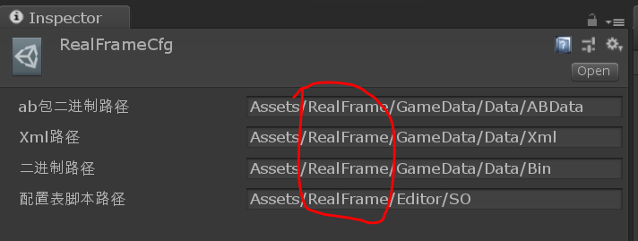

这部分在打AB包后会被去掉，导致生成不了data

[202208200059](GIF/202208200059.PNG)

# 99 历史记录

-projectpath %WorkPath% -quit -batchmode -executeMethod AssetBundleEditor.Build -logFile "D:\Documents\Desktop\log.txt"

@echo off

d:

for /f "delims=" %%i in (%WorkPath%\buildname.txt) do set name=%%i

cd D:\Program Files\WinRAR

WinRAR.exe a -r -ep1 "%WorkPath%\BuildTarget\Windows\%name%.rar" "%WorkPath%\BuildTarget\%name%"

pause